OŚRODEK ROZWOJU OSOBISTEGO I DUCHOWEGO „TU I TERAZ”
W NOWYM KAWKOWIE oraz STOWARZYSZENIE „U ŹRODŁA”
www.tuiteraz.eu www.uzrodla.pl

zapraszają 24 -31 sierpnia 2014 na

SZAMAŃSKIE LATO

WARSZTATY SZAMAŃSKO – ROZWOJOWE

”W ZGODZIE Z ZIEMIĄ, NATURĄ I SOBĄ”

PROWADZI ROBERT PALUSIŃSKI

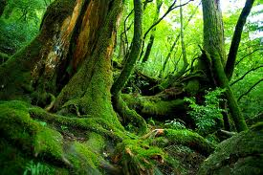
Celem warsztatów jest poznanie sposobów wewnętrznej pracy nad sobą wywodzących się z pradawnych tradycji szamańskich, które również są stale obecne w najnowszych metodach terapeutycznych. Skupimy się przede wszystkim na nauce współdziałania z Ziemią, pracy wewnętrznej i na alchemicznej medytacji zorientowanej na proces.
Podczas warsztatów odkryjemy JAK ZIEMIA nieustannie podsuwa nam najwłaściwsze wskazówki oraz sposoby działania i nauczymy się jak je dostrzegać i jak z nich korzystać! Z pomocą i podpowiedziami MATKI ZIEMI (PachaMama) poszukamy sensu oraz zasadniczego kierunku indywidualnego życia, który przewija się pomiędzy pozornie chaotycznymi i przypadkowymi wydarzeniami. Dla tych, którzy już to wiedzą – będzie to okazja do ugruntowania się w obranym przez nich kierunku.
Będziemy również praktykować aborygeński walkabout, dzięki któremu nauczymy się w jaki sposób nasze ciała i umysł dostosowują się do kierunków Ziemi oraz jak bardzo są z Nią związane. Skontaktujemy się z naszymi duchami opiekuńczymi korzystając z szamańskich podróży bębnowych. Nauczymy się podstaw szamańskiego uzdrawiania i odczytywania mądrości ciała ukrytej pod postacią symptomów, chorób i zaskakujących doznań w naszych ciałach.
Przeprowadzimy ceremonię szałasu potów (sweat lodge), krótki (pół dnia i pół nocy) Vision Quest oraz Medicine Walk + Pogrzeb Wojownika/Wojowniczki, które będą poprzedzone nauką odczytywania wiadomości przekazywanych przez Wszechświat i Duchy.
Będziemy stosować szamańskie medytacje oraz dowiemy się na czym polega naturalna joga samo-powstającą z ruchu autentycznego (tak jak miało to miejsce w pradawnych czasach, gdy joga tworzyła się w wyniku szamańskich medytacji) oraz odkryjemy taniec Ziemi. Usłyszymy uzdrawiające pieśni i zastosujemy moc pieśni do uzdrawiania.

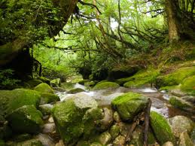

Dzięki tym warsztatom uczestnicy dowiedzą się jakie sposoby poznawania ważnych informacji stosowali nasi przodkowie i jak to zostało zaadaptowane przez współczesną wiedzę. Będą bliżej własnego sensu i mitu życia. Rozumiejąc sens i potrzebę stałego poznawania siebie oraz związku z Ziemią, będą potrafić z powodzeniem zastosować praktykowane techniki zarówno w trakcie warsztatów, jak i po powrocie do miejsc zamieszkania.
Warsztaty te, co roku nieco modyfikowane odbywają się już od 2002 roku. Jak można łatwo policzyć - będzie to już dwunasta edycja. Zapraszam bardzo serdecznie i gorąco.

Robert Palusiński
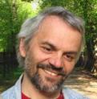
Psychoterapeuta Psychologii Zorientowanej na Proces , coach, facylitator pracy grupowej. W latach 1998 - 2003 studiował w Research Society for Process Oriented Psychology w Zurichu, szkolił się także w Londynie, Kopenhadze i Bratysławie. Od 2000r. roku regularnie prowadzi zajęcia i warsztaty łączące współczesne techniki szamańskie (M. Harner) z psychologią i psychoterapią. Prowadzi także autorskie warsztaty rozwojowe, psychologiczne oraz zajęcia grupowe, terapię indywidualną, par i rodzin. Tłumacz literatury psychologicznej (m.inn. A. Mindell: "Cienie Miasta", "Psychologia i szamanizm", "Śnienie na jawie" a także analizy jungowskiej, np. "Zraniona Kobieta" L.S. Leonard). Liczne publikacje własne. Prowadził zajęcia z psychologii na Uniwersytecie Jagiellońskim, Śląskim, w Gestaltowskim Instytucie Rozwoju Osobistego, Dojrzewalni Róż i innych. Zajmuje się praktyką rozwiązywania konfliktów oraz uczy innych jak pracować z konfliktami. Autor książek „Szamanizm w praktyce” „Tao Pływania”, „Samoleczenie wzroku”, „Samoleczenie potęgą podświadomości” (te dwie ostatnie, wielokrotnie wznawiane wydane zostały pod pseudonimem Bob Finbgerbild). Założyciel i prezes Fundacji Głębokiej Demokracji.
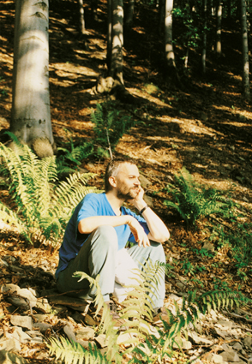

Data: 24-31.VIII. 2014
Rozpoczęcie: 24.VIII (niedziela) po południu, godz. 17
Zakończenie: 31.VIII (niedziela) obiadem , godz. 14
Organizator: Robert Palusiński
Miejsce: Ośrodek Rozwoju Osobistego i Duchowego „Tu i Teraz”, Nowe Kawkowo
Cena: 650 zł + koszty zakwaterowania i wyżywienia w Ośrodku
Kontakt: www.tuiteraz.eu, kawkowo@tuiteraz.eu ,
Jacek Towalski 0602219382, Maja Wołosiewicz- Towalska 0606994366,
biuro: 0662759576
Uwaga: konieczna wpłata 300 zł na konto Ośrodka Rozwoju Osobistego „Tu i
Teraz” do 20.VII z opisem „pobyt 24-31.VIII.2014”:
Numer konta: 92 1020 3541 0000 5502 0206 3410
BANK PKO BP
Co zabrać ze sobą: śpiwór, karimata, notatnik, 1-2 koce lub więcej - do budowy szałasu potów, latarka, ostry nóż (scyzoryk), świece, zapałki, instrumenty muzyczne, agrafki, chusta lub prześcieradło do owinięcia się w szałasie.

